**1) Chức năng đăng nhập:**

**Frame đăng nhập**

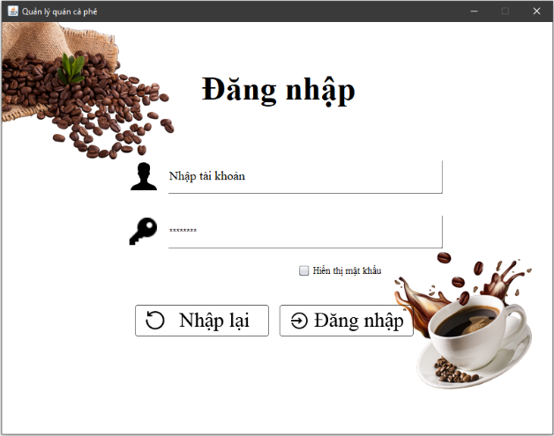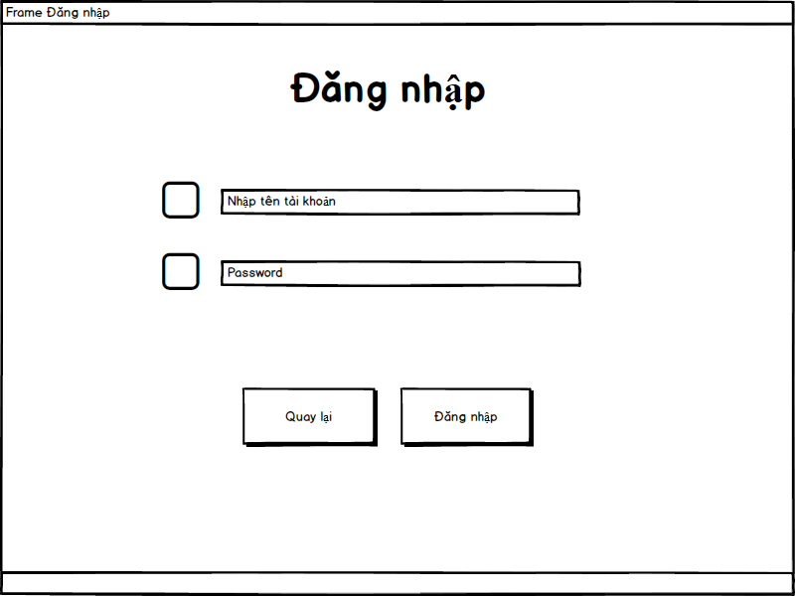

**Mô tả chi tiết**: Người dùng sẽ nhập tên tài khoản và mật khẩu vào sau đó ấn nút Đăng nhập. Nút nhập lại dùng để reset lại và người dùng sẽ nhập lại từ đầu để đăng nhập.

**Màn hình giao diện:**

**Biến cố phải xử lý:**

|  |  |  |  |
| --- | --- | --- | --- |
| STT | Điều kiện kích hoạt | Xử lý | Ghi chú |
| 1 | Khách hàng ấn nút đăng nhập | Đăng nhập vào frame quản lý |  |
| 2 | Khách hàng ấn nút nhập lại | Nhập lại |  |

**Mô tả các thành phần của giao diện:**

|  |  |  |  |  |  |  |
| --- | --- | --- | --- | --- | --- | --- |
| **STT** | **Tên** | **Kiểu** | **Ý nghĩa** | **Miền giá trị** | **Giá trị mặc định** | **Ghi chú** |
| **1** | lbl_AnhLeft | JLabel | Trang trí |  | N/A |  |
| **2** | lbl_AnhRight | JLabel | Trang trí |  | N/A |  |
| **3** | lbl_User | JLabel | Trang trí |  | N/A |  |
| **4** | lbl_Password | JLabel | Trang trí |  | N/A |  |
| **5** | txt_User | JTextfield | Nhập tài khoản đăng nhập vào |  | Nhập tài khoản |  |
| **6** | txt_Password | JPasswordField | Nhập mật khẩu đăng nhập vào |  | Password |  |
| **7** | lbl_DangNhap | JLabel | Trang trí |  | Đăng nhập |  |
| **8** | cb_HienThi | JCheckBox | Giúp ẩn hiện mật khẩu | true/false | false |  |
| **9** | lbl_NhapLai | JLabel | Reset txt_User và txt_Password về giá trị mặc định |  | Nhập lại |  |
| **10** | lbl_DangNhap | JLabel | Gửi thông tin tài khoản mật khẩu đi để kiếm tra |  | Đăng nhập |  |

**Frame quản lý**

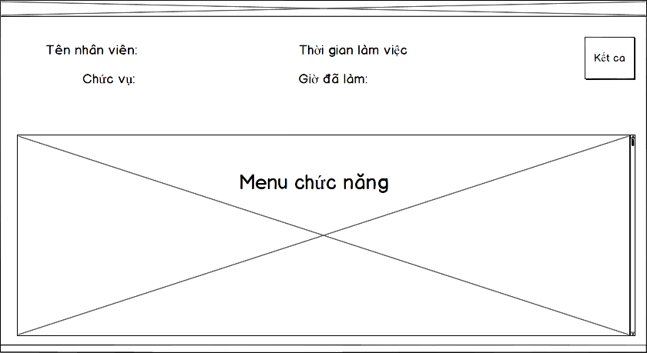

**Mô tả chi tiết:** Sau khi đăng nhập Thông tin của nhân viên đăng nhập sẽ hiện lên frame quản lý. Và ta có thể chọn các chức năng của phần mềm nằm bên trong menu chức năng.

**Màn hình giao diện:**

**Biến cố phải xử lý:**

|  |  |  |  |
| --- | --- | --- | --- |
| STT | Điều kiện kích hoạt | Xử lý | Ghi chú |
| 1 | Khách hàng chọn chức năng trong menu chức năng | Frame chức năng đó sẽ mở lên |  |
| 2 | Khách hàng ấn nút kết ca | Frame kết ca sẽ mở lên |  |

**Mô tả các thành phần của giao diện:**

|  |  |  |  |  |  |  |
| --- | --- | --- | --- | --- | --- | --- |
| **STT** | **Tên** | **Kiểu** | **Ý nghĩa** | **Miền giá trị** | **Giá trị mặc định** | **Ghi chú** |
| **1** | lbl_TenNhanVien1 | JLabel | Hiển thị thông tin nhân viên | N/A | Tên nhân viên |  |
| **2** | lbl_TenNhanVien2 | JLabel | Hiển thị thông tin nhân viên | N/A | N/A |  |
| **3** | lbl_ChucVu1 | JLabel | Hiển thị thông tin nhân viên | N/A | Chức vụ |  |
| **4** | lbl_ChucVu2 | JLabel | Hiển thị thông tin nhân viên | N/A | N/A |  |
| 5 | lbl_ThoiGianLamViec1 | JLabel | Hiển thị thông tin ca làm | N/A | Thời gian làm việc |  |
| **6** | lbl_ ThoiGianLamViec2 | JLabel | Hiển thị thông tin ca làm | N/A | N/A |  |
| **7** | lbl_GioDaLam1 | JLabel | Hiển thị thông tin ca làm | N/A | Giờ đã làm |  |
| **8** | lbl_GioDaLam2 | JLabel | Hiển thị thông tin ca làm | N/A | N/A |  |
| **9** | lbl_KetCa | JLabel | Tạo nút click cho cho việc kết ca | N/A | Kết ca |  |
| **10** | sp_Menu | JScrollPane | Chứa 1 JPanel(pn_Menu) | N/A | N/A |  |
| **11** | pn_Menu | JPanel | Chứa các JLabel chức năng | N/A | N/A |  |

**Frame kết ca**

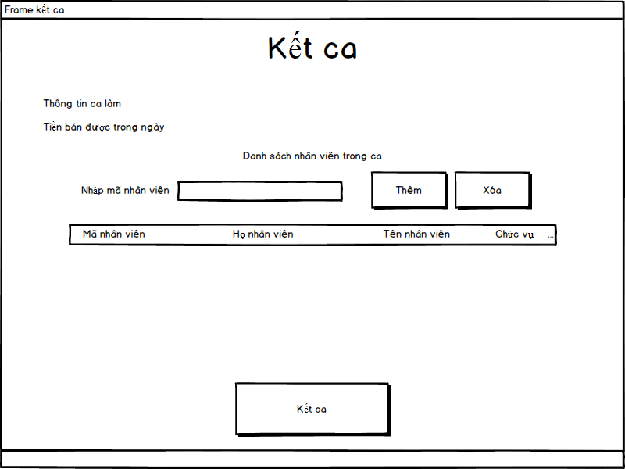

**Mô tả chi tiết:** khi mà người sử dụng chọn vào nút kết ca ở Frame quản lý thì frame kết ca sẽ hiện lên và thể hiện đầy đủ thông tin ca làm và thông tin nhân viên trong ca đó.

**Màn hình giao diện:**

**Biến cố phải xử lý:**

|  |  |  |  |
| --- | --- | --- | --- |
| STT | Điều kiện kích hoạt | Xử lý | Ghi chú |
| 1 | Người dùng chọn chức năng thêm | Sẽ thêm manv, honv, tennv, chucvu vào table | Cần nhập mã nhân viên, và kiểm tra trong table không có mã nhân viên đó |
| 2 | Người dùng ấn nút xóa | Một row trong table sẽ bị xóa | Cần phải chọn 1 row mới có thể xóa |
| 3 | Người dùng ấn nút kết ca | Farme sẽ bị đóng và dữ liệu ca làm và giờ làm sẽ update lên database |  |

**Mô tả các thành phần của giao diện:**

|  |  |  |  |  |  |  |
| --- | --- | --- | --- | --- | --- | --- |
| **STT** | **Tên** | **Kiểu** | **Ý nghĩa** | **Miền giá trị** | **Giá trị mặc định** | **Ghi chú** |
| **1** | lbl_KetCa1 | JLabel | Hiển thị thông tin ket ca | N/A | Kết ca |  |
| **2** | lbl_ThongTinCaLam1 | JLabel | Hiển thị thông tin ca làm | N/A | Thông tin ca làm |  |
| **3** | lbl_ThongTinCaLam2 | JLabel | Hiển thị thông tin ca làm | N/A | N/A |  |
| **4** | lbl_TienBanDuocTrongNgay1 | JLabel | Hiển thị thông tin doanh thu | N/A | Tiền bán được trong ngày |  |
| **5** | lbl_TienBanDuocTrongNgay2 | JLabel | Hiển thị thông tin doanh thu | N/A | N/A |  |
| **6** | lbl_DSNhanVien | JLabel | Hiển thị nội dung | N/A | Danh sách nhân viên trong ca |  |
| **7** | lbl_NhapMa | JLabel | Hiển thị nội dung | N/A | Nhập mã nhân viên |  |
| **8** | txt_NhapMa | JTextfield | Nhập mã nhân viên vào | N/A | N/A |  |
| **9** | lbl_Them | JLabel | Thêm thông tin nhân viên vào table | N/A | N/A |  |
| **10** | lbl_Xoa | JLabel | Xóa 1 row đã chọn khỏi table | N/A | N/A |  |
| **11** | tbl_DSNVTrongCa | JTable | Thể hiện các nhân viên trong ca | N/A | N/A |  |
| **12** | lbl_KetCa2 | JLabel | Đóng frame là lưu dữ liệu ca làm của nhân viên lên database | N/A | Kết ca |  |

**Thiết kế dữ liệu lưu trữ:**

**Danh sách các bảng:**

|  |  |  |  |
| --- | --- | --- | --- |
| **STT** | **Bảng** | **Ý nghĩa** | **Ghi chú** |
| **1** | taikhoan | Dùng tentk để tìm ra manv và kiểm tra tentk và matkhautk |  |
| **2** | nhanvien | Để lấy thông tin của nhân viên chuyển qua frame quản lý |  |
| **3** | calam | Để lấy thông tin ca làm |  |
| **4** | giolam | Sau khi kết ca thì giờ làm từng nhân viên sẽ cập nhật vào |  |
| **5** | chucvu | Để lấy thông tin của nhân viên chuyển qua frame quản lý |  |

**Danh sách thuộc tính bảng 1**

|  |  |  |  |  |  |
| --- | --- | --- | --- | --- | --- |
| **STT** | **Thuộc tính** | **Kiểu** | **Ràng buộc** | **Giá trị khởi động** | **Ghi chú** |
| **1** | manv | Nvarchar(5) | foreign key nhanvien(manv) | manv |  |
| **2** | tentk | Nvarchar(20) |  | N/A |  |
| **3** | matkhautk | Nvarchar(20) |  | N/A |  |

**Danh sách thuộc tính bảng 2**

|  |  |  |  |  |  |
| --- | --- | --- | --- | --- | --- |
| **STT** | **Thuộc tính** | **Kiểu** | **Ràng buộc** | **Giá trị khởi động** | **Ghi chú** |
| **1** | manv | Nvarchar(5) | primary key | N/A |  |
| **2** | honv | Nvarchar(20) |  | N/A |  |
| **3** | tennv | Nvarchar(20) |  | N/A |  |
| **4** | gioitinh | Nvarchar(5) |  | N/A |  |
| **5** | ngaysinh | datetime |  | N/A |  |
| **6** | diachi | Nvarchar(100) |  | N/A |  |
| **7** | cmnd | Nvarchar(15) |  | N/A |  |
| **8** | sodienthoai | Nvarchar(15) |  | N/A |  |
| **9** | ngayvaolam | datetime |  | N/A |  |
| **10** | chucvu | Nvarchar(5) | foreign key chucvu(macv) | macv |  |
| **11** | trangthai | int |  | N/A |  |

**Danh sách thuộc tính bảng 3**

|  |  |  |  |  |  |
| --- | --- | --- | --- | --- | --- |
| **STT** | **Thuộc tính** | **Kiểu** | **Ràng buộc** | **Giá trị khởi động** | **Ghi chú** |
| **1** | mac | Nvarchar(5) | primary key | N/A |  |
| **2** | tenc | Nvarchar(10) |  | N/A |  |
| **3** | thoigianbd | Time |  | N/A |  |
| **4** | thoigiankt | time |  | N/A |  |

**Danh sách thuộc tính bảng 4**

|  |  |  |  |  |  |
| --- | --- | --- | --- | --- | --- |
| **STT** | **Thuộc tính** | **Kiểu** | **Ràng buộc** | **Giá trị khởi động** | **Ghi chú** |
| **1** | manv | Nvarchar(5) | foreign key nhanvien(manv) | N/A |  |
| **2** | mac | Nvarchar(10) | foreign key calam(mac) | N/A |  |
| **3** | ngaylam | Time |  | N/A |  |

**Danh sách thuộc tính bảng 5**

|  |  |  |  |  |  |
| --- | --- | --- | --- | --- | --- |
| **STT** | **Thuộc tính** | **Kiểu** | **Ràng buộc** | **Giá trị khởi động** | **Ghi chú** |
| **1** | **macv** | **Nvarchar(5)** | primary key | **N/A** |  |
| **2** | **chucvu** | **Nvarchar(20)** |  | **N/A** |  |
| **3** | **luong** | **int** |  | **N/A** |  |

**Danh sách các biến**

**NhanVienDTO**

|  |  |  |  |  |
| --- | --- | --- | --- | --- |
| **STT** | **Biến** | **Kiểu** | **Ý nghĩa** | **Ghi chú** |
| **1** | strMaNV | String | Thuộc tính mã nhân viên | primary key |
| **2** | strHoNV | String | Thuộc tính họ nhân viên |  |
| **3** | strTenNV | String | Thuộc tính tên nhân viên |  |
| **4** | strGioiTinh | String | Thuộc tính giới tính |  |
| **5** | strDiaChi | String | Thuộc tính địa chỉ |  |
| **6** | strCMND | String | Thuộc tính chứng minh nhân dân |  |
| **7** | strSDT | String | Thuộc tính số điện thoại |  |
| **8** | strChucVu | String | Thuộc tính chức vụ |  |
| **9** | iTrangThai | int | Thuộc tính trạng thái |  |
| **10** | strNgaySinh | String | Thuộc tính ngày sinh |  |
| **11** | strNgayVaoLAm | String | Thuộc tính ngày vào làm |  |

**TaiKhoanDTO**

|  |  |  |  |  |
| --- | --- | --- | --- | --- |
| **STT** | **Biến** | **Kiểu** | **Ý nghĩa** | **Ghi chú** |
| **1** | strMaNV | String | Thuộc tính mã nhân viên | foreign key |
| **2** | strTaiKhoan | String | Thuộc tính tài khoản |  |
| **3** | strMatKhau | String | Thuộc tính mật khẩu |  |

**CaLamDTO**

|  |  |  |  |  |
| --- | --- | --- | --- | --- |
| **STT** | **Biến** | **Kiểu** | **Ý nghĩa** | **Ghi chú** |
| **1** | mac | String | Thuộc tính mã ca | primary key |
| **2** | tenc | String | Thuộc tính tên ca |  |
| **3** | thoigianbd | String | Thuộc tính thời gian bắt đầu |  |
| **4** | thoigiankt | String | Thuộc tính thời gian kết thúc |  |

**GioLamDTO**

|  |  |  |  |  |
| --- | --- | --- | --- | --- |
| **STT** | **Biến** | **Kiểu** | **Ý nghĩa** | **Ghi chú** |
| **1** | **manv** | String | Thuộc tính mã nhân viên | foreign key |
| **2** | **mac** | String | Thuộc tính mã ca | foreign key |
| **3** | **ngaylam** | String | Thuộc tính ngày làm |  |

**ChucVuDTO**

|  |  |  |  |  |
| --- | --- | --- | --- | --- |
| **STT** | **Biến** | **Kiểu** | **Ý nghĩa** | **Ghi chú** |
| **1** | **macv** | **String** | Thuộc tính mã chức vụ | primary key |
| **2** | **chucvu** | **String** | Thuộc tính tên chức vụ |  |
| **3** | **luong** | **int** | Thuộc tính luong |  |

**Danh sách các hằng**

|  |  |  |  |  |  |
| --- | --- | --- | --- | --- | --- |
| **STT** | **Hằng** | **Kiểu** | **Giá Trị** | **Ý nghĩa** | **Ghi chú** |
|  |  |  |  |  |  |
|  |  |  |  |  |  |

**Danh sách các hàm xử lý**

**DangNhapController**

|  |  |  |  |  |  |  |
| --- | --- | --- | --- | --- | --- | --- |
| **STT** | **Hàm** | **Tham số** | **Kết quả trả về** | **Giải thuật** | **Ý nghĩa** | **Ghi chú** |
| **1** | **DangNhapController** | **String strTaiKhoan,String strMatKhau** | **String** |  | **Kiểm tra tài khoản mật khẩu khi đăng nhập, và lấy thông tin nhân viên đó gửi qua frame quản lý** |  |

**2) Chức năng quản lý nhân viên:**

**Frame quản lý nhân viên.**

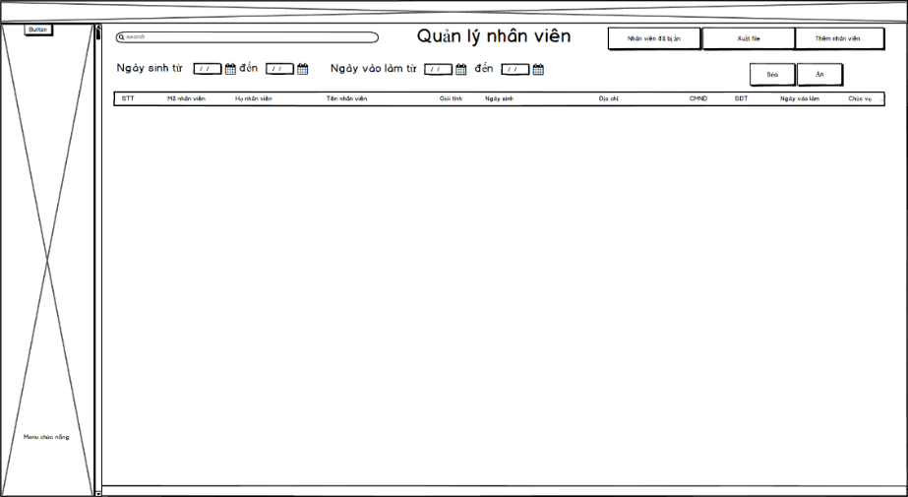

**Mô tả chi tiết:** Đây là frame quản lý nhân viên khi mà người dùng chọn vào chức năng nhân viên ở frame menu

**Màn hình giao diện:**

**Biến cố phải xử lý:**

|  |  |  |  |
| --- | --- | --- | --- |
| STT | Điều kiện kích hoạt | Xử lý | Ghi chú |
| 1 | Người dùng chọn chức năng Xuất file | Xuất toàn bộ danh sách nhân viên ra file | Chức vụ phải là Quản lý |
| 2 | Người dùng chọn chức năng  Thêm nhân viên | Frame Them nhân viên sẽ mở lên | Chức vụ phải là Quản lý |
| 3 | Người dùng chọn chức năng  Danh sách nhân viên ẩn | Farme sẽ bị đóng và dữ liệu ca làm và giờ làm sẽ update lên database | Chức vụ phải là Quản lý |
| 4 | Người dùng chọn chức năng  Sửa | Frame sửa sẽ hiện lên và lấy dữ liệu của row đã chọn hiện lên để người dùng sửa | Chức vụ phải là Quản lý |
| 5 | Người dùng chọn chức năng  Ẩn | Sinh viên row đã chọn sẽ ẩn đi và đưa vào danh sách nhân viên ẩn | Chức vụ phải là Quản lý |
| 6 | Người dùng nhập nội dung vào  Phần search | Tìm các nội dung giống với nội dung mà người dùng nhập vào | Chức vụ phải là Quản lý |

**Mô tả các thành phần của giao diện:**

|  |  |  |  |  |  |  |
| --- | --- | --- | --- | --- | --- | --- |
| **STT** | **Tên** | **Kiểu** | **Ý nghĩa** | **Miền giá trị** | **Giá trị mặc định** | **Ghi chú** |
| **1** | lbl_QLNhanVien | JLabel | Hiển thị thông tin | N/A | Quản lý nhân viên |  |
| **2** | lbl_NhanVienBiAn | JLabel | Khi người dùng chọn vào Jlabel thì Frame Quản lý nhân viên bị ẩn sẽ hiện lên | N/A | N/A |  |
| **3** | lbl_XuatFile | JLabel | Danh sách nhân viên sẽ được xuất ra file | N/A | N/A |  |
| **4** | lbl_ThemNhanVien | JLabel | Khi người dùng chọn vào Jlabel thì Frame Thêm nhân viên sẽ hiện lên | N/A | N/A |  |
| **5** | lbl_Sua | JLabel | Khi người dùng chọn vào Jlabel thì  Frame sửa sẽ hiện lên | N/A | N/A |  |
| **6** | lbl_An | JLabel | Hiển thị nội dung | N/A | N/A |  |
| **7** | tbl_QLNhanVien | JTable | Chứa danh sách nhân viên | N/A | N/A |  |
| **8** | txt_TimKiem | JTextfield | Nhập nội dung tìm kiếm | N/A | N/A |  |
| **9** | lbl_NgaySinh1 | JLabel | Hiển thị | N/A | Ngày sinh từ |  |
| **10** | lbl_NgaySinh2 | JLabel | Hiển thị | N/A | Đến |  |
| **11** | lbl_NgayVaoLam1 | JLabel | Hiển thị | N/A | Ngày vào làm từ |  |
| **12** | lbl_NgayVaoLam2 | JLabel | Hiển thị | N/A | Đến |  |

**Frame thêm nhân viên**

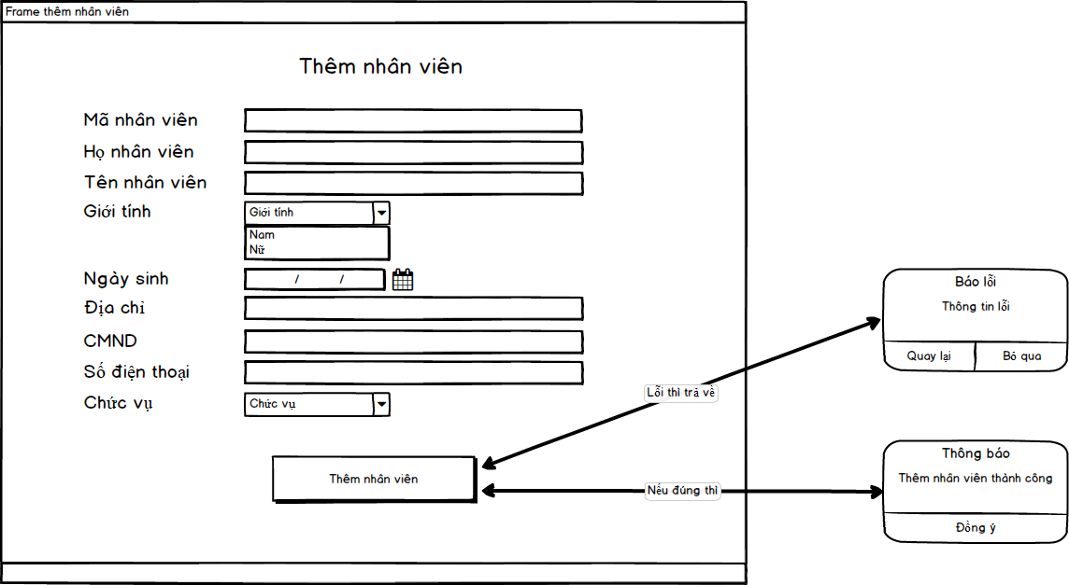

**Mô tả chi tiết:** Đây là frame thêm nhân viên khi mà người dùng chọn vào chức năng thêm nhân viên ở frame Nhân Viên

**Màn hình giao diện:**

**Biến cố phải xử lý:**

|  |  |  |  |
| --- | --- | --- | --- |
| STT | Điều kiện kích hoạt | Xử lý | Ghi chú |
| 1 | Người dùng chọn chức năng thêm nhân viên | Thông tin nhân viên thêm sẽ lưu vào database | Chức vụ phải là Quản lý |

**Mô tả các thành phần của giao diện:**

|  |  |  |  |  |  |  |
| --- | --- | --- | --- | --- | --- | --- |
| **STT** | **Tên** | **Kiểu** | **Ý nghĩa** | **Miền giá trị** | **Giá trị mặc định** | **Ghi chú** |
| **1** | lbl_ThemNhanVien1 | JLabel | Hiển thị | N/A | Thêm nhân viên |  |
| **2** | lbl_MaNhanVien | JLabel | Hiển thị | N/A | Mã nhân viên |  |
| **2** | txt_MaNhanVien | JTextfield | Hiển thị | N/A | N/A |  |
| **3** | lbl_HoNhanVien | JLabel | Hiển thị | N/A | Họ nhân viên |  |
| **4** | txt_HọNhanVien | JTextfield | Nhập họ nhân viên vào | N/A | N/A |  |
| **5** | lbl_TenNhanVien | JLabel | Hiển thị | N/A | Tên nhân viên |  |
| **6** | txt_TenNhanVien | JTextfield | Nhập tên nhân viên vào | N/A | N/A |  |
| **7** | lbl_GioiTinh | JLabel | Hiển thị | N/A | Giới tính |  |
| **8** | cbb_GioiTinh | JCombobox | Chọn giới tính | Nam/Nữ | Nam |  |
| **9** | lbl_NgaySinh | JLabel | Hiển thị | N/A | N/A |  |
| **10** | lbl_DiaChi | JLabel | Hiển thị | N/A | Địa chỉ |  |
| **11** | txt_DiaChi | JTextfield | Nhập địa chỉ vào | N/A | N/A |  |
| **12** | lbl_CMND | JLabel | Hiển thị | N/A | CMND |  |
| **13** | txt_CMND | JTextfield | Nhập CMND vào | N/A | N/A |  |
| **14** | lbl_SDT | JLabel | Hiển thị | N/A | Số điện thoại |  |
| **15** | txt_SDT | JTextfield | Nhập số điện thoại | N/A | N/A |  |
| **16** | lbl_ChucVu | JLabel | Hiển thị | N/A | Chức vụ |  |
| **17** | cbb_ChucVu | JCombobox | Chọn chức vụ | Table Chức vụ | N/A |  |
| **18** | lbl_ThemNhanVien2 | JLabel | Khi khách hàng click vào thì dữ liệu nhân viên sẽ lưu trữ lên database | N/A | Thêm nhân viên |  |

**Frame sửa thông tin nhân viên**

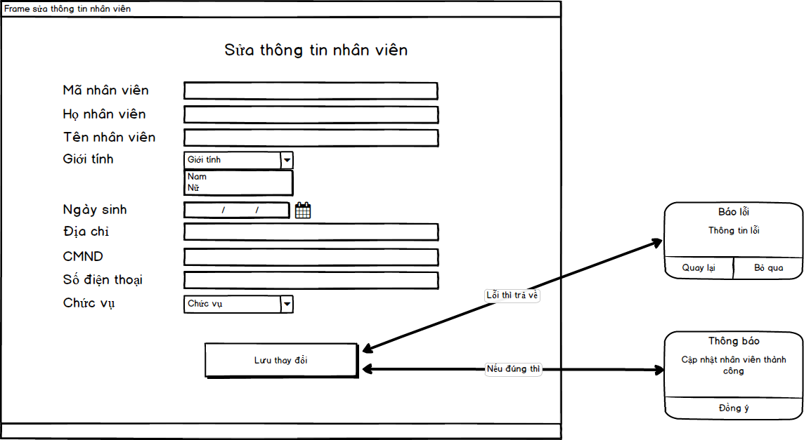 **Mô tả chi tiết:** Đây là frame sửa thông tin nhân viên khi mà người dùng chọn vào chức năng sửa nhân viên ở frame Nhân Viên

**Màn hình giao diện:**

**Biến cố phải xử lý:**

|  |  |  |  |
| --- | --- | --- | --- |
| STT | Điều kiện kích hoạt | Xử lý | Ghi chú |
| 1 | Người dùng chọn chức năng lưu thay đổi | Thông tin nhân viên thêm sẽ cập nhật vào database | Chức vụ phải là Quản lý |

**Mô tả các thành phần của giao diện:**

|  |  |  |  |  |  |  |
| --- | --- | --- | --- | --- | --- | --- |
| **STT** | **Tên** | **Kiểu** | **Ý nghĩa** | **Miền giá trị** | **Giá trị mặc định** | **Ghi chú** |
| **1** | lbl_SuaNhanVien1 | JLabel | Hiển thị | N/A | Sửa nhân viên |  |
| **2** | lbl_MaNhanVien | JLabel | Hiển thị | N/A | Mã nhân viên |  |
| **2** | txt_MaNhanVien | JTextfield | Hiển thị | N/A | N/A |  |
| **3** | lbl_HoNhanVien | JLabel | Hiển thị | N/A | Họ nhân viên |  |
| **4** | txt_HọNhanVien | JTextfield | Nhập họ nhân viên vào | N/A | N/A |  |
| **5** | lbl_TenNhanVien | JLabel | Hiển thị | N/A | Tên nhân viên |  |
| **6** | txt_TenNhanVien | JTextfield | Nhập tên nhân viên vào | N/A | N/A |  |
| **7** | lbl_GioiTinh | JLabel | Hiển thị | N/A | Giới tính |  |
| **8** | cbb_GioiTinh | JCombobox | Chọn giới tính | Nam/Nữ | Nam |  |
| **9** | lbl_NgaySinh | JLabel | Hiển thị | N/A | N/A |  |
| **10** | lbl_DiaChi | JLabel | Hiển thị | N/A | Địa chỉ |  |
| **11** | txt_DiaChi | JTextfield | Nhập địa chỉ vào | N/A | N/A |  |
| **12** | lbl_CMND | JLabel | Hiển thị | N/A | CMND |  |
| **13** | txt_CMND | JTextfield | Nhập CMND vào | N/A | N/A |  |
| **14** | lbl_SDT | JLabel | Hiển thị | N/A | Số điện thoại |  |
| **15** | txt_SDT | JTextfield | Nhập số điện thoại | N/A | N/A |  |
| **16** | lbl_ChucVu | JLabel | Hiển thị | N/A | Chức vụ |  |
| **17** | cbb_ChucVu | JCombobox | Chọn chức vụ | Table Chức vụ | N/A |  |
| **18** | lbl_SuaNhanVien2 | JLabel | Khi khách hàng click vào thì dữ liệu nhân viên sẽ cập nhật lên database | N/A | Sửa nhân viên |  |

**Frame danh sách nhân viên ẩn**

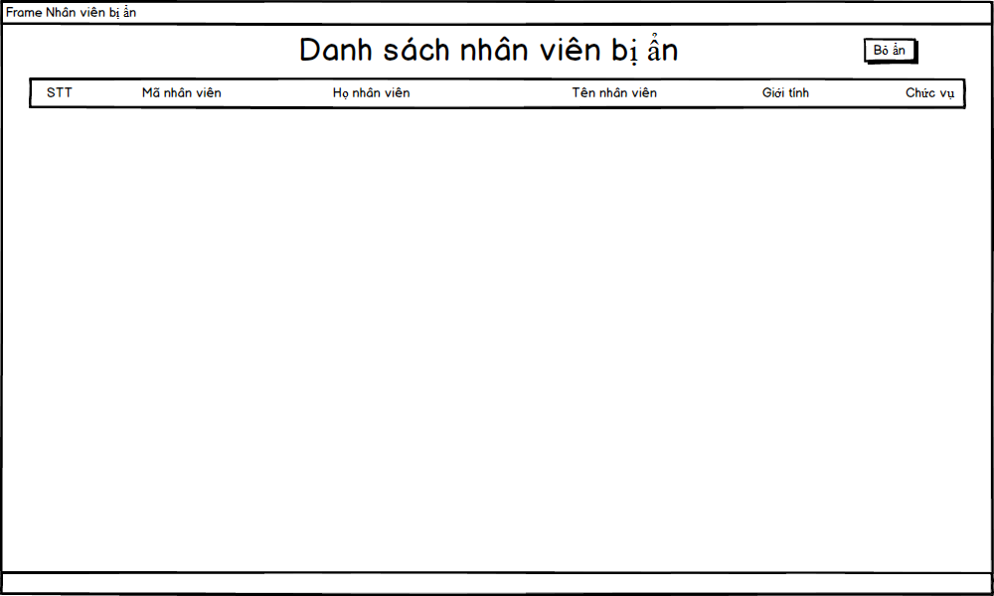

**Mô tả chi tiết:** Đây là frame nhân viên đã ẩn khi mà người dùng chọn vào chức năng danh sách nhân viên ẩn ở frame Nhân Viên

**Màn hình giao diện:**

**Biến cố phải xử lý:**

|  |  |  |  |
| --- | --- | --- | --- |
| STT | Điều kiện kích hoạt | Xử lý | Ghi chú |
| 1 | Người dùng chọn chức năng bỏ ẩn | Khi mà người dùng chọn bỏ ẩn thì nhân viên được chọn sẽ hiện ra ở bên danh sách nhân viên | Chức vụ phải là Quản lý |

**Mô tả các thành phần của giao diện:**

|  |  |  |  |  |  |  |
| --- | --- | --- | --- | --- | --- | --- |
| **STT** | **Tên** | **Kiểu** | **Ý nghĩa** | **Miền giá trị** | **Giá trị mặc định** | **Ghi chú** |
| **1** | lbl_DSNhanVien | JLabel | Hiển thị | N/A | Danh sách nhân viên bị ẩn |  |
| **2** | tbl_DSNhanVienAn | JTable | Table chứa ds nhân viên bị ẩn | N/A | N/A |  |
| **3** | lbl_BoAn | JLabel | Dùng để kích hoạt chức năng bỏ ẩn | N/A | Bỏ ẩn |  |

**Thiết kế dữ liệu lưu trữ:**

**Danh sách các bảng:**

|  |  |  |  |
| --- | --- | --- | --- |
| **STT** | **Bảng** | **Ý nghĩa** | **Ghi chú** |
| **1** | nhanvien | Dùng để upload dữ liệu nhân viên lên table |  |
| **2** | chucvu | Để lấy thông tin chucvu |  |

**Danh sách thuộc tính bảng 1**

|  |  |  |  |  |  |
| --- | --- | --- | --- | --- | --- |
| **STT** | **Thuộc tính** | **Kiểu** | **Ràng buộc** | **Giá trị khởi động** | **Ghi chú** |
| **1** | manv | Nvarchar(5) | primary key | N/A |  |
| **2** | honv | Nvarchar(20) |  | N/A |  |
| **3** | tennv | Nvarchar(20) |  | N/A |  |
| **4** | gioitinh | Nvarchar(5) |  | N/A |  |
| **5** | ngaysinh | datetime |  | N/A |  |
| **6** | diachi | Nvarchar(100) |  | N/A |  |
| **7** | cmnd | Nvarchar(15) |  | N/A |  |
| **8** | sodienthoai | Nvarchar(15) |  | N/A |  |
| **9** | ngayvaolam | datetime |  | N/A |  |
| **10** | chucvu | Nvarchar(5) | foreign key chucvu(macv) | macv |  |
| **11** | trangthai | int |  | N/A |  |

**Danh sách thuộc tính bảng 2**

|  |  |  |  |  |  |
| --- | --- | --- | --- | --- | --- |
| **STT** | **Thuộc tính** | **Kiểu** | **Ràng buộc** | **Giá trị khởi động** | **Ghi chú** |
| **1** | macv | Nvarchar(5) | primary key | N/A |  |
| **2** | chucvu | Nvarchar(20) |  | N/A |  |
| **3** | luong | int |  | N/A |  |

**Danh sách các biến**

**NhanVienDTO**

|  |  |  |  |  |
| --- | --- | --- | --- | --- |
| **STT** | **Biến** | **Kiểu** | **Ý nghĩa** | **Ghi chú** |
| **1** | strMaNV | String | Thuộc tính mã nhân viên | primary key |
| **2** | strHoNV | String | Thuộc tính họ nhân viên |  |
| **3** | strTenNV | String | Thuộc tính tên nhân viên |  |
| **4** | strGioiTinh | String | Thuộc tính giới tính |  |
| **5** | strDiaChi | String | Thuộc tính địa chỉ |  |
| **6** | strCMND | String | Thuộc tính chứng minh nhân dân |  |
| **7** | strSDT | String | Thuộc tính số điện thoại |  |
| **8** | strChucVu | String | Thuộc tính chức vụ |  |
| **9** | iTrangThai | int | Thuộc tính trạng thái |  |
| **10** | strNgaySinh | String | Thuộc tính ngày sinh |  |
| **11** | strNgayVaoLAm | String | Thuộc tính ngày vào làm |  |

**ChucVuDTO**

|  |  |  |  |  |
| --- | --- | --- | --- | --- |
| **STT** | **Biến** | **Kiểu** | **Ý nghĩa** | **Ghi chú** |
| **1** | **macv** | **String** | Thuộc tính mã chức vụ | primary key |
| **2** | **chucvu** | **String** | Thuộc tính tên chức vụ |  |
| **3** | **luong** | **int** | Thuộc tính luong |  |

**Danh sách các hằng**

|  |  |  |  |  |  |
| --- | --- | --- | --- | --- | --- |
| **STT** | **Hằng** | **Kiểu** | **Giá Trị** | **Ý nghĩa** | **Ghi chú** |
|  |  |  |  |  |  |
|  |  |  |  |  |  |

**Danh sách các hàm xử lý**

**NhanVienController**

|  |  |  |  |  |  |  |
| --- | --- | --- | --- | --- | --- | --- |
| **STT** | **Hàm** | **Tham số** | **Kết quả trả về** | **Giải thuật** | **Ý nghĩa** | **Ghi chú** |
| **1** | **ThemNhanVien** | **ArrayList** | **String** | **N/A** | **Thêm nhân viên vào database** |  |
| **2** | **SuaNhanVien** | **ArrayList** | **String** | **N/A** | **Cập nhật nhân viên vào database** |  |
| **3** | **AnNhanVien** | **int** | **String** | **N/A** | **Cập nhật trạng thái nhân viên vào database** |  |
| **4** | **TaiLenTable** | **N/A** | **ArrayList** | **N/A** | **Upload dữ liệu lên table** |  |